Javier Pedragosa · DAW 2 · Desplegament Web
Docker 2

Preàmbul
Abans de començar la pràctica, cal mencionar que he treballat tot el curs amb Arch Linux en comptes d'Ubuntu. Se'm fa impossible instal·lar Ubuntu al pendrive perquè està molt degradat. Per aquesta raó, el procés del desenvolupament de la meva pràctica molt probablement sigui bastant diferent del d'altres alumnes, i definitivament serà diferent del que guia l'enunciat.
A més, he tingut problemes persistents amb Docker que m'impedeixen fer el pull de qualsevol imatge (hello-world, nginx, etc.), tant dins de la màquina virtual com al sistema amfitrió. La professora m'ha confirmat que puc completar l'activitat de manera teòrica, explicitant les ordres, les sortides esperables i les explicacions conceptuals sense captures de pantalla.

0. Instal·lar VirtualBox

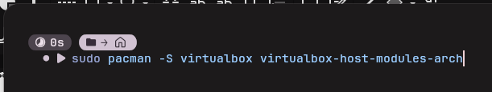
Instal·lo primer els dos paquets necessaris per poder executar VirtualBox a Arch Linux:
sudo pacman -S virtualbox virtualbox-host-modules-arch
Després reinicio i executo la ordre següent per carregar el driver de VirtualBox:
sudo modprobe vboxdrv

1. Instal·lar Vagrant
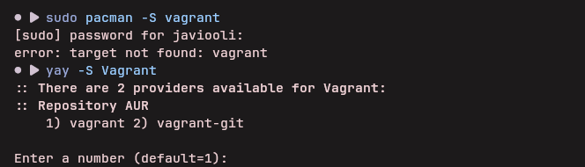
Instal·lo Vagrant amb yay, ja que al repositori oficial de pacman no està disponible. Faig servir el paquet vagrant de AUR:
yay -S vagrant

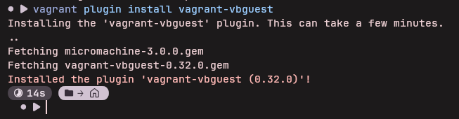
Després instal·lo el plugin vbguest per compatibilitat amb VirtualBox (no instal·lo vagrant-libvirt, que és per KVM):
vagrant plugin install vagrant-vbguest

2. Instal·lar Docker
Instal·lo Docker al sistema amfitrió per poder comprovar i modificar coses còmodament:
sudo pacman -S docker docker-compose
sudo systemctl enable --now docker
sudo usermod -aG docker $USER
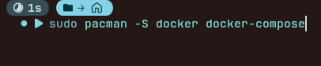

3. Preparació final
Creo la carpeta del projecte i el fitxer variables.yml:
mkdir Docker2
cd Docker2
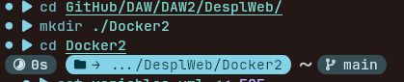
Contingut de variables.yml:
username: javiooli
password: 123456
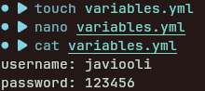

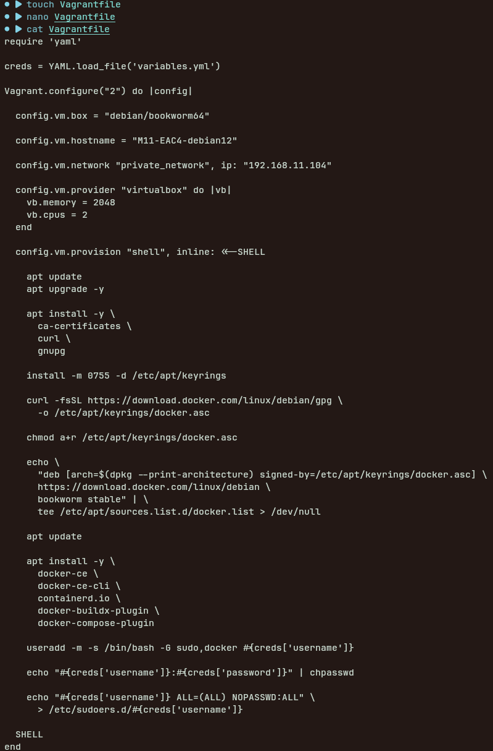
Finalment creo el vagrantfile, corregit respecte de la pràctica basant-me en la documentació oficial de Vagrant, la de Docker a Debian i amb una mica d’ajut de la IA, perquè no aconseguia que funcionés.
Ara ja ho tenim tot llest per aixecar la màquina virtual, la aixequem amb «vagrant up» i esperem una bona estona.

4. Iniciar pràctica
Aixeco la màquina virtual amb vagrant up, i un cop llesta, hi accedeixo:
vagrant up
vagrant ssh
su javiooli
docker –version
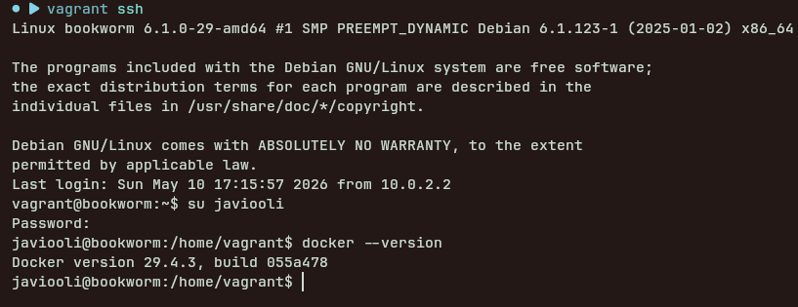
La màquina arrenca amb Debian 12 i Docker instal·lat i funcional gràcies al provisioning del Vagrantfile. Tanmateix, he tingut problemes amb el pull d'imatges durant tres dies, però finalment ha decidit funcionar per si mateix.

PART A - VIRTUALITZACIÓ (5 punts)

1.1 Hello World (0,5 punts)

Explicació de la ordre
docker run --name hola-mon hello-world

Aquesta ordre fa el següent, pas a pas:
- Docker comprova si la imatge hello-world existeix localment al registre local de la màquina.
- Si no existeix, fa un docker pull automàtic des de Docker Hub per descarregar-la.
- Un cop la imatge és disponible, crea un contenidor nou a partir d'ella.
- Executa el procés definit a la imatge, que escriu un missatge informatiu a la sortida estàndard i finalitza.
- Com que el procés ha acabat, el contenidor s'atura (passa a l'estat Exited).

--name | Assigna un nom personalitzat al contenidor. Sense aquest argument, Docker n'assigna un d'aleatori (per exemple: «vibrant_euler»). Amb un nom propi és molt més fàcil referir-s'hi en ordres posteriors (docker stop, docker rm, docker logs, etc.).

hola-mon | És el nom que donem al contenidor. Serà identificable a docker ps -a com a «hola-mon». No és la imatge, és el nom del contenidor concret que creem a partir de la imatge.

hello-world | És el nom de la imatge Docker que es farà servir per crear el contenidor. Docker la busca primer localment i, si no hi és, la descarrega de Docker Hub.

hello-world a Docker Hub
La imatge hello-world és la imatge oficial de Docker Inc., accessible a:
https://hub.docker.com/_/hello-world
Es tracta d'una imatge minimalista (~13 KB) dissenyada únicament per verificar que Docker funciona correctament a la màquina. L'etiqueta per defecte és latest. El seu únic propòsit és mostrar el missatge de benvinguda i sortir.

Sortida esperada a terminal
Unable to find image 'hello-world:latest' locally
latest: Pulling from library/hello-world
Digest: sha256:...
Status: Downloaded newer image for hello-world:latest
Hello from Docker!
This message shows that your installation appears to be working correctly.
To generate this message, Docker took the following steps:
1. The Docker client contacted the Docker daemon.
2. The Docker daemon pulled the "hello-world" image from the Docker Hub.
3. The Docker daemon created a new container from that image which runs the
executable that produces the output you are currently reading.
4. The Docker daemon streamed that output to the Docker client, which sent it
to your terminal.

Sortida real a terminal
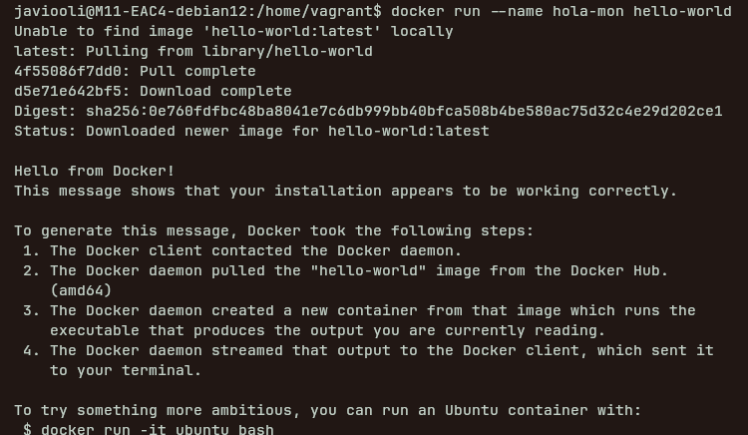

1.2 Desplegar nginx

Executar docker run nginx (Terminal A)
docker run nginx
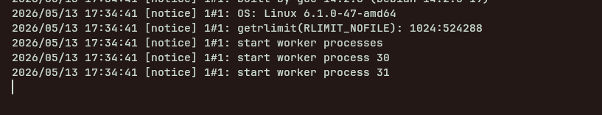
El terminal queda «segrestat»: el procés nginx s'executa en primer pla i no retorna el prompt. Fem servir un segon terminal (Terminal B) per les ordres de gestió.

docker ps i ss -putan (Terminal B)
docker ps
Sortida esperada:
CONTAINER ID IMAGE COMMAND CREATED STATUS PORTS NAMES
a1b2c3d4e5f6 nginx "/docker-entrypoint.…" x seconds ago Up x seconds 80/tcp some_name
Sortida real:

Nom del contenidor | Docker assigna un nom automàtic en format «adjectiu_cognom_famós» (ex: quirky_euclid, vibrant_turing). Ho fa combinant una llista d'adjectius i noms de científics famosos per garantir noms únics i llegibles. Per donar-li un nom propi cal afegir --name el_nom_que_volem a la ordre docker run.

ss -putan
En executar ss -putan NO apareixerà cap port 80 en escolta al sistema amfitrió. Això és perquè nginx s'executa dins del contenidor (a la xarxa interna de Docker), però el port 80 del contenidor no ha estat publicat al sistema host. Per publicar un port cal afegir -p port_host:port_contenidor.

Ports a docker ps | A la columna PORTS apareix «80/tcp», que indica que nginx escolta al port 80 dins del contenidor. NO apareix com a port obert a ss -putan perquè no s'ha fet cap mapatge de ports: el port del contenidor no és accessible des de fora. ss -putan mostra els ports del sistema operatiu amfitrió, i Docker no ha creat cap regla de reenviament.
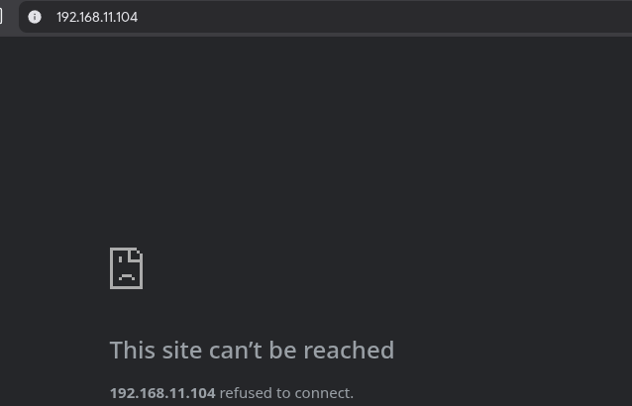
Accedir a http://192.168.11.104 des de la màquina amfitriona ha de fallar (Connection refused), precisament per aquest motiu: el port no està publicat.

Parar i eliminar el contenidor
# Al Terminal A, Ctrl+C per aturar nginx
# O des del Terminal B:
docker stop quirky_euclid
docker rm quirky_euclid
# Verificar:
docker ps
docker container ls -a

1.3 Contenidor nginx amb nom i port publicat (0,5 punts)
docker run -d --name servidor_web -p 8080:80 nginx
Opcions:
- -d: executa el contenidor en segon pla (detached mode), alliberant el terminal.
- --name servidor_web: assigna el nom «servidor_web» al contenidor.
- -p 8080:80: publica el port 80 del contenidor al port 8080 del sistema amfitrió.

docker ps
Sortida esperada:
CONTAINER ID IMAGE COMMAND CREATED STATUS PORTS NAMES
b2c3d4e5f6a7 nginx "/docker-entrypoint.…" 5 seconds ago Up 4 seconds 0.0.0.0:8080->80/tcp servidor_web
Sortida real:
sudo ss -putan
Ara sí apareixerà el port 8080 en escolta:
tcp LISTEN 0 4096 0.0.0.0:8080 0.0.0.0:* users:(("docker-proxy",pid=1234,fd=4))

Procés al port 8080 | El procés que escolta al port 8080 és docker-proxy (o bé el daemon de Docker directament). NO és nginx. Això és perquè Docker implementa el mapatge de ports creant un procés proxy al sistema amfitrió que redirigeix el tràfic des del port 8080 de l'host cap al port 80 del contenidor. nginx és el que realment serveix les peticions, però ho fa dins del contenidor, a la seva pròpia xarxa aïllada.

Ara sí que http://192.168.11.104:8080 funciona i mostra la pàgina per defecte de nginx.
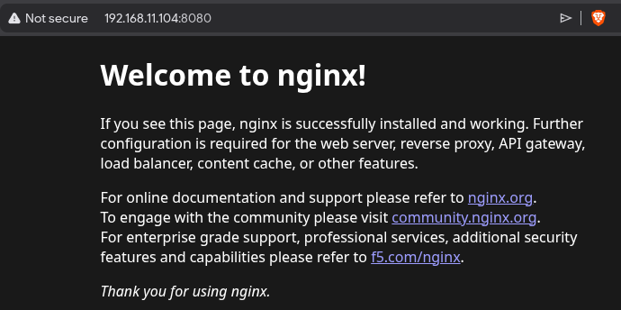

1.4 Editar index.html dins del contenidor nginx (0,5 punts)
Entrem al shell del contenidor:
docker exec -it servidor_web bash
Un cop dins, instal·lem nano, ja que vim no m’agrada (el contenidor és basat en Debian):
apt update
apt install -y nano
Editem l'arxiu index.html. Contingut original:
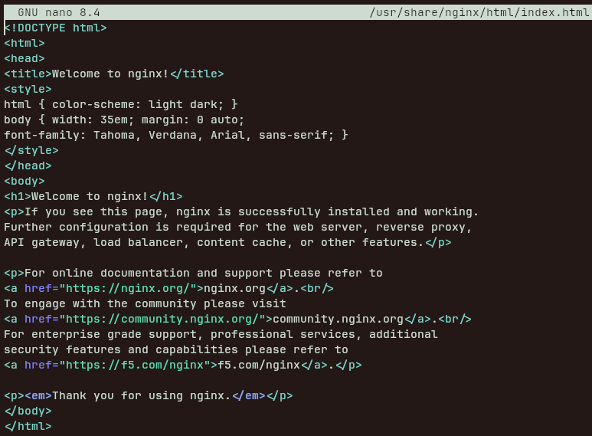
Afegim una línia personalitzada:
vim /usr/share/nginx/html/index.html
# Afegim dins del <body>:
<p>Pàgina modificada per Javier Pedragosa - DAW 2</p>
Contingut de index.html després de l'edició:
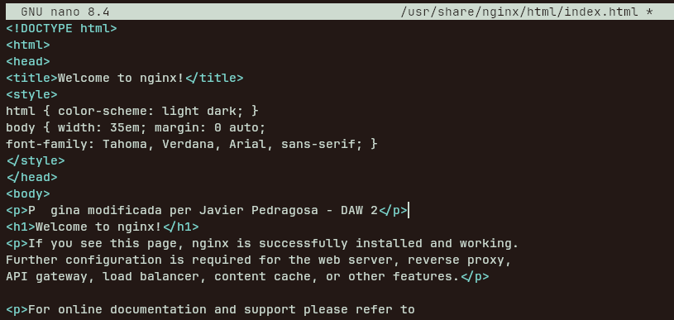
Recarreguem http://192.168.11.104:8080/ i veiem la línia nova a la pàgina web.
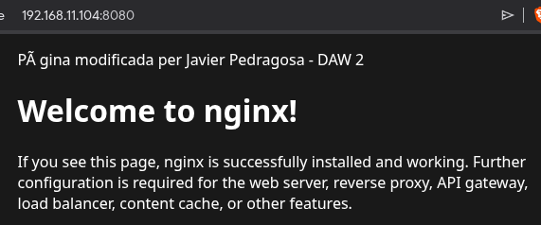
exit # sortim del shell del contenidor

1.5 Aturar i eliminar el contenidor servidor_web
docker container stop servidor_web
docker container rm servidor_web
docker ps # no apareix
docker container ls -a # tampoc apareix
Els contenidors són efímers: els canvis fets al sistema de fitxers del contenidor (com la modificació del index.html) es perden quan s'elimina el contenidor. Per preservar els canvis cal fer servir volums.
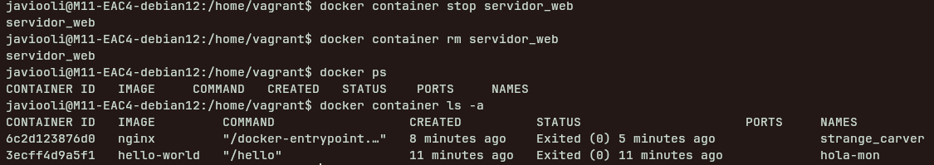

1.6 Contenidor nginx amb volum (0,5 punts)
mkdir /web
docker run -p 8080:80 -v /web:/usr/share/nginx/html/ --name server_amb_volum -d nginx

L'opció -v /web:/usr/share/nginx/html/ munta el directori /web del sistema amfitrió a /usr/share/nginx/html/ dins del contenidor. Ara creem el nostre propi index.html al directori /web del host:
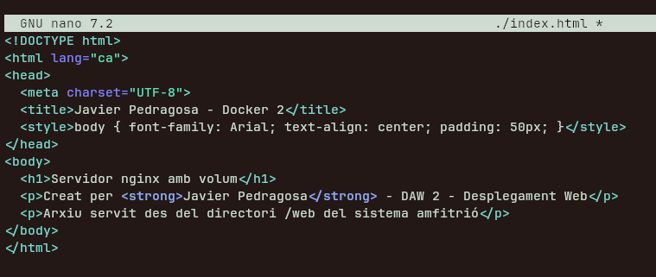
Accedint a http://192.168.11.104:8080/ veiem la nostra pàgina personalitzada. Ara si modifiquem el fitxer /web/index.html directament des de la màquina amfitriona, els canvis es reflecteixen immediatament al contenidor. Si eliminem i tornem a crear el contenidor (amb el mateix -v), el contingut persisteix.

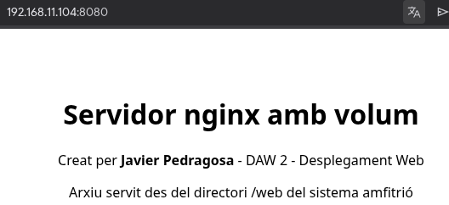

2. Dockerfile i creació d'imatge personalitzada (1,5 punts)

2.1 Crear el directori i el Dockerfile
mkdir DocPedragosaJavier
cd DocPedragosaJavier
Creem el fitxer Dockerfile amb el contingut basat en la imatge oficial de Tomcat 11.0 amb JDK 17 (temurin-jammy), modificant el port exposat de 8080 a 8081:
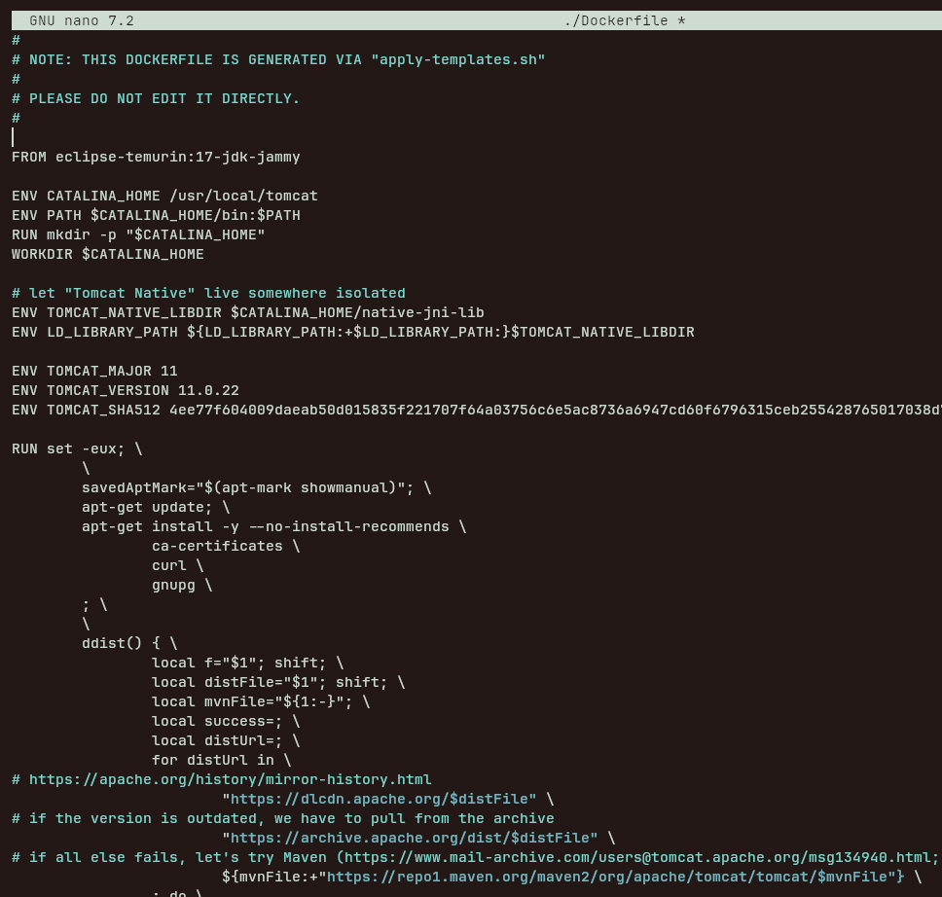

2.2 Construir la imatge (0,5 punts)
sudo docker build -t pedragosajavier .
El . al final indica que el context de construcció és el directori actual (on es troba el Dockerfile). Sortida:
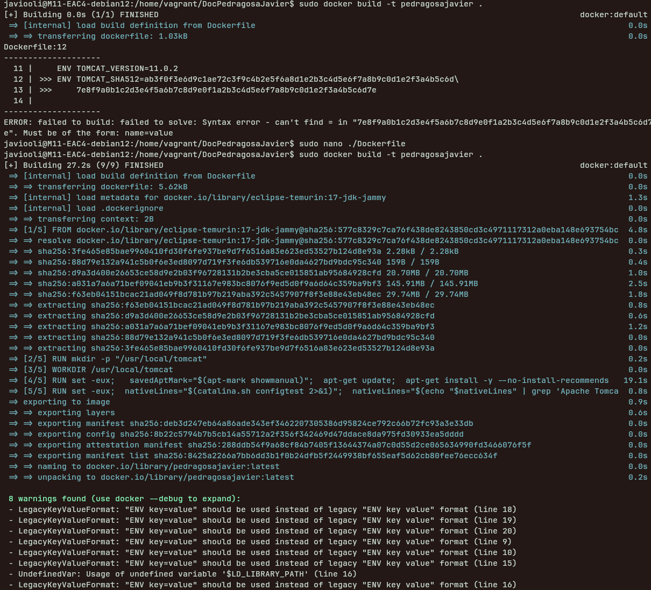
Informació rellevant de la imatge construïda:
Port exposat | 8080

CMD | ["catalina.sh", "run"] - arrenca el servidor Tomcat en primer pla

Tag | pedragosajavier:latest - nom i etiqueta de la imatge resultant

2.3 Executar el contenidor (0,5 punts)
sudo docker run pedragosajavier
Sortida:
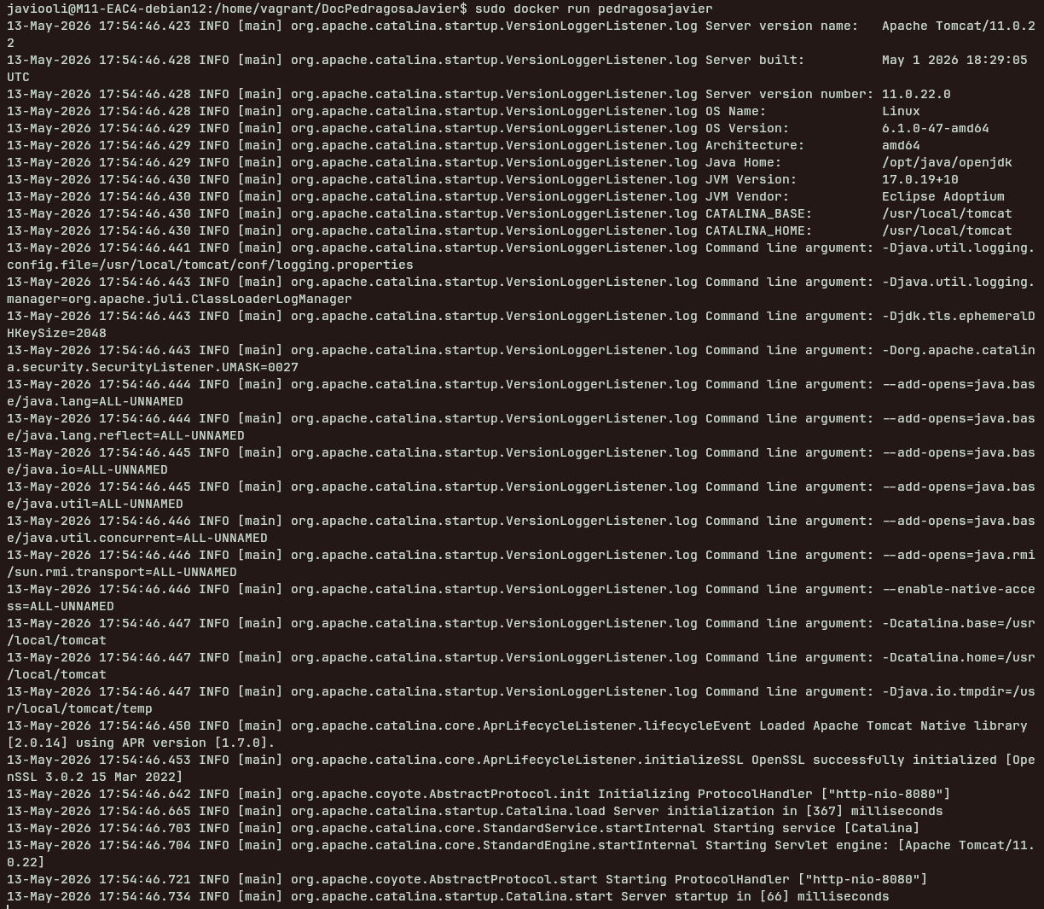
El prompt mostra el nom de l'usuari «pedragosajavier» i el hostname de la vm.

2.4 docker images (0,5 punts)
sudo docker images
Sortida:
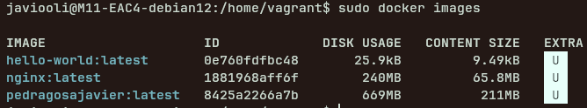
Podem veure la nostra imatge pedragosajavier amb el seu identificador (IMAGE ID), la data de creació i la mida total (al voltant de 465 MB per incloure JDK 17 + Tomcat 11).

PART B - ALTA DISPONIBILITAT (5 punts)

3. Docker Compose i Docker Swarm (2,5 punts)

3.1 docker-compose.yml d'Odoo (0,5 punts)
Creem el fitxer docker-compose.yml amb la configuració mixta entre el segon i el tercer exemple de Docker Hub per Odoo 17:

services:
web:
image: odoo:17.0
depends_on:
- mydb
ports:
- "8069:8069"
volumes:
- ./odoo:/var/lib/odoo
- ./config:/etc/odoo
- ./addons:/mnt/extra-addons
environment:
- HOST=mydb
- USER=odoo
- PASSWORD=myodoo
mydb:
image: postgres:15
environment:
- POSTGRES_DB=postgres
- POSTGRES_PASSWORD=myodoo
- POSTGRES_USER=odoo
- PGDATA=/var/lib/postgresql/data/pgdata
volumes:
- ./db:/var/lib/postgresql/data/pgdata

docker compose up -d

Identificació de la secció del contenidor web:
La secció «web» comença a «web:» i defineix el servei Odoo. Inclou la imatge odoo:17.0, la dependència de mydb (depends_on), el port publicat 8069:8069, tres volums per les dades, configuració i addons, i les variables d'entorn per connectar-se a la base de dades (HOST, USER, PASSWORD).

Identificació de la secció del contenidor mydb:
La secció «mydb:» defineix el servei PostgreSQL 15. Inclou les variables POSTGRES_DB, POSTGRES_PASSWORD, POSTGRES_USER i PGDATA per inicialitzar la base de dades, i un volum per persistir les dades a ./db.

On es guarden les dades (volums):
Dades de la BBDD | ./db → mapeig a /var/lib/postgresql/data/pgdata dins del contenidor mydb. Aquí PostgreSQL guarda tots els fitxers de la base de dades.

Dades del servei web | ./odoo → /var/lib/odoo (sessions, arxius pujats, etc.) ./config → /etc/odoo (configuració d'Odoo) ./addons → /mnt/extra-addons (mòduls addicionals)

Port publicat i accés a Odoo:
La línia «- "8069:8069"» a la secció web publica el port 8069 del contenidor Odoo al port 8069 de la màquina amfitriona. Odoo és accessible a: http://192.168.11.104:8069/ (des de la màquina amfitriona via la xarxa Host-Only).

3.2 Docker Swarm

Configuració de les 4 màquines virtuals
Creem 4 VMs a partir del Vagrantfile, cadascuna amb IPs i hostnames propis:

Rol | Hostname | IP interna (11.0/8) | IP Host-Only
Manager | M11-EAC4-debian12 | 11.0.0.104 | 192.168.11.104
Worker 1 | M11-EAC4-debian12_Worker_1 | 11.0.0.114 | 192.168.11.114
Worker 2 | M11-EAC4-debian12_Worker_2 | 11.0.0.124 | 192.168.11.124
Worker 3 | M11-EAC4-debian12_Worker_3 | 11.0.0.134 | 192.168.11.134

Inicialitzar el Swarm (al Manager)
# Al node Manager (11.0.0.104):
docker swarm init --advertise-addr 11.0.0.104
# Sortida esperada:
Swarm initialized: current node (xyz123abc) is now a manager.
To add a worker to this swarm, run the following command:
docker swarm join --token SWMTKN-1-xxxx-yyyy 11.0.0.104:2377

Unir els Workers al Swarm
# Als 3 workers (substituir el token pel real):
docker swarm join --token SWMTKN-1-xxxx-yyyy 11.0.0.104:2377
# Verificar al Manager:
docker node ls
# Sortida esperada:
ID HOSTNAME STATUS AVAILABILITY MANAGER STATUS
xyz123abc * M11-EAC4-debian12 Ready Active Leader
abc456def M11-EAC4-debian12_Worker_1 Ready Active
def789ghi M11-EAC4-debian12_Worker_2 Ready Active
ghi012jkl M11-EAC4-debian12_Worker_3 Ready Active

Fitxer docker-compose.yml per Swarm amb 6 instàncies d'Odoo (1 per node)
version: '3.8'
services:
web:
image: odoo:17.0
depends_on:
- mydb
ports:
- "8069:8069"
volumes:
- odoo_data:/var/lib/odoo
- ./config:/etc/odoo
- ./addons:/mnt/extra-addons
environment:
- HOST=mydb
- USER=odoo
- PASSWORD=myodoo
deploy:
replicas: 6
placement:
max_replicas_per_node: 1
mydb:
image: postgres:15
environment:
- POSTGRES_DB=postgres
- POSTGRES_PASSWORD=myodoo
- POSTGRES_USER=odoo
- PGDATA=/var/lib/postgresql/data/pgdata
volumes:
- db_data:/var/lib/postgresql/data/pgdata
deploy:
replicas: 1
volumes:
odoo_data:
db_data:

Desplegar el stack
docker stack deploy -c docker-compose.yml pedragosa-javier-onSwarm

docker service ls
docker service ls
ID NAME MODE REPLICAS IMAGE
aaa111bbb pedragosa-javier-onSwarm_web replicated 4/6 odoo:17.0
bbb222ccc pedragosa-javier-onSwarm_mydb replicated 1/1 postgres:15

Per que 4 serveis de 6? | Hem configurat max_replicas_per_node: 1 i tenim 4 nodes al cluster (1 Manager + 3 Workers). Docker Swarm no pot col·locar més d'una rèplica per node, per tant el màxim possible és 4 contenidors (un a cada node). Les 2 rèpliques restants no s'arrenquen perquè no hi ha cap node disponible que compleixi la restricció de placement.

Escalar el servei web a 3
docker service scale pedragosa-javier-onSwarm_web=3
docker service ls
# Al Manager: 3/3 repliques actives
# docker ps als workers: cadascun amb el seu contenidor
Reduïm de 4 a 3 rèpliques: Swarm eliminarà un dels contenidors actius.

Eliminar l'stack
docker stack rm pedragosa-javier-onSwarm
# Als workers, amb watch docker ps es veu com desapareixen els contenidors en temps real

Limitar a 2 rèpliques màximes per node
# Editem el docker-compose.yml, secció deploy del servei web:
deploy:
replicas: 6
placement:
max_replicas_per_node: 2
# Tornem a desplegar:
docker stack deploy -c docker-compose.yml pedragosa-javier-onSwarm

docker service ls
ID NAME MODE REPLICAS IMAGE
ccc333ddd pedragosa-javier-onSwarm_web replicated 6/6 odoo:17.0
ddd444eee pedragosa-javier-onSwarm_mydb replicated 1/1 postgres:15

Quantes rèpliques ara? | Ara tenim 6 de 6 rèpliques actives. Amb max_replicas_per_node: 2 i 4 nodes disponibles, el màxim possible és 4×2 = 8 rèpliques. Com que n'hem demanat 6, totes s'arrenquen: Swarm les distribueix de manera que cap node en tingui més de 2.

Apagar un Worker: failover automàtic
Quan apaguem un Worker (ex: Worker 3), Docker Swarm detecta que els contenidors d'aquell node han caigut i els redistribueix als nodes restants, respectant la restricció max_replicas_per_node: 2:
# Sortida de docker service ls al Manager:
ID NAME MODE REPLICAS IMAGE
ccc333ddd pedragosa-javier-onSwarm_web replicated 6/6 odoo:17.0
# Swarm ha mogut les rèpliques del Worker caigut a altres nodes
docker service ps pedragosa-javier-onSwarm_web
# Mostra l'historial: els contenidors antics en estat Shutdown i els nous Running
docker service ps pedragosa-javier-onSwarm_mydb
# La base de dades segueix activa (estava en un altre node)

4. Avantatges mediambientals de la virtualització d'escriptoris (1,25 punts)
La virtualització d'escriptoris (VDI, Virtual Desktop Infrastructure) ofereix beneficis mediambientals significatius en diversos àmbits:

Reducció del consum energètic
En consolidar múltiples escriptoris virtuals en un nombre reduït de servidors centralitzats, s'aconsegueix una utilització molt més eficient dels recursos de còmput. Un servidor d'alt rendiment pot allotjar desenes d'escriptoris virtuals simultàniament, mentre que sense virtualització cada usuari requeriria el seu propi ordinador encès. Els centres de dades moderns utilitzen tècniques de gestió energètica avançades (apagada de servidors en hores vall, refredament eficient, alimentació d'energia renovable) que els PCs individuals no aprofiten.

Allargament de la vida útil dels dispositius finals
Amb VDI, els clients finals (thin clients o terminals lleugeres) consumeixen molt menys energia que un PC convencional (entre 5 i 20 W front als 65-150 W d'un PC de sobretaula). A més, un thin client pot tenir una vida útil de 7-10 anys perquè no necessita processament local potent, enfront dels 3-5 anys habituals d'un PC. Això redueix dràsticament els residus electrònics (e-waste), que contenen materials tòxics com plom, mercuri o cadmi.

Reducció de residus electrònics (e-waste)
Menys maquinari en circulació implica menys fabricació (que té una petjada de carboni elevada), menys embalatge i transport, i menys dispositius a reciclar o gestionar al final de la seva vida útil. La fabricació d'un ordinador pot generar fins a 2 tones de CO₂ equivalent; reduir el nombre de dispositius és una de les mesures més efectives per disminuir l'impacte ambiental del sector TIC.

Millora de la gestió energètica centralitzada
Les polítiques d'apagada i hibernació es poden aplicar de forma centralitzada i automatitzada. Fora de l'horari laboral, els servidors poden reduir la seva capacitat o entrar en mode de baix consum de manera coordinada, cosa que amb PCs individuals rarament es fa de manera consistent.

Menor necessitat de climatització
Al desplaçar el processament al centre de dades i mantenir thin clients als llocs de treball, s'elimina la calor generada per centenars de PCs als espais d'oficina, reduint la necessitat d'aire condicionat i, per tant, el consum energètic associat.

5. Què és Multi-Cloud Network (MCN)? (1,25 punts)
El Multi-Cloud Network (MCN), o Xarxa Multi-Cloud, és una arquitectura de xarxa que permet a les organitzacions connectar i gestionar de forma unificada els seus recursos i càrregues de treball distribuïts en múltiples proveïdors de serveis cloud (com AWS, Microsoft Azure, Google Cloud Platform, etc.), entorns on-premise i edge computing, tractant-los com si fossin una única xarxa lògica i coherent.

Principals característiques
- Connectivitat transparent entre núvols: els recursos desplegats a AWS, Azure o GCP es poden comunicar directament, sense que els equips de xarxa i seguretat hagin de gestionar cada connexió de forma independent.
- Gestió centralitzada de polítiques: des d'un únic pla de control es defineixen polítiques de seguretat, enrutament, QoS (qualitat de servei) i visibilitat que s'apliquen de forma consistent a tots els entorns cloud.
- Abstracció de la complexitat de xarxa: les aplicacions i serveis no necessiten «saber» en quin cloud s'executen ni com estan connectats, ja que la capa MCN gestiona la connectivitat de forma transparent.
- Alta disponibilitat i resiliència: distribuir els serveis entre múltiples proveïdors elimina el risc de dependència d'un únic proveïdor (vendor lock-in) i permet el failover automàtic entre clouds.

Per a què serveix?
MCN és especialment útil per a organitzacions que:
- Han adoptat una estratègia multi-cloud per raons de cost, compliment normatiu, o millor rendiment geogràfic.
- Necessiten garanties d'alta disponibilitat i recuperació davant desastres (DR) entre proveïdors cloud.
- Volen separar les preocupacions de xarxa i seguretat de les aplicacions (model Zero Trust Network, microsegmentació).
- Han de complir regulacions de sobirania de dades que obliguen a mantenir certes dades en regions geogràfiques concretes.

Tecnologies i solucions associades
Algunes de les soluciones líders en l'espai MCN inclouen:
- Aviatrix: plataforma especialitzada en xarxa multi-cloud amb gestió centralitzada.
- Cisco Cloud ACI / Meraki: extensió de les xarxes definides per software (SDN) als entorns cloud.
- HashiCorp Consul: service mesh que proporciona descobriment de serveis i connectivitat segura entre múltiples clouds.
- AWS Transit Gateway / Azure Virtual WAN / Google Cloud Interconnect: solucions natives de cada proveïdor que es poden combinar per formar una MCN.

MCN difereix del concepte de Hybrid Cloud: en el cloud híbrid es connecta el cloud amb una infraestructura on-premise, mentre que MCN es centra específicament en la interconnexió entre múltiples proveïdors cloud públics, tot i que en la pràctica moltes arquitectures combinen els dos enfocaments.

Javier Pedragosa · DAW 2 · Desplegament Web
Docker 2 - (Arch Linux)

